## Affordance:

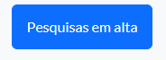

Quando o cursor passa por cima do botão ele fica mais escuro e a seta do mouse vira um dedo, dando uma ideia de clicável.

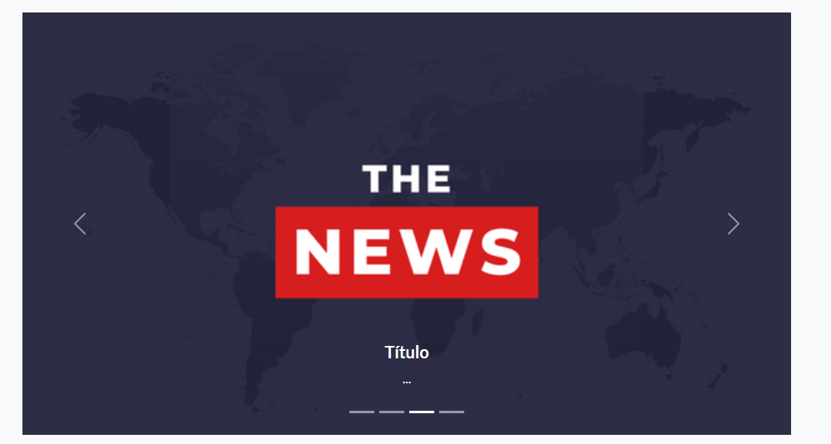

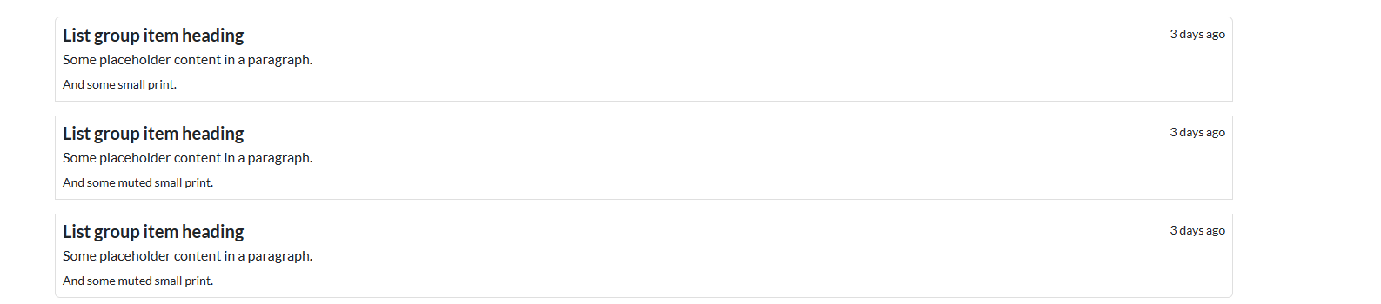

A mesma ação vale para as setas do carrossel e as notícias da resposta da busca

## 

## Metáforas:





A utilização de ícones para representar ações ou opções que o sistema apresenta, como a barra de filtragem das notícias ou a lupa para o buscado.



As barrinhas embaixo das notícias remete a paginação, assim o usuário não precisa olhar todas as notícias para achar uma específica

## 

## IHC:

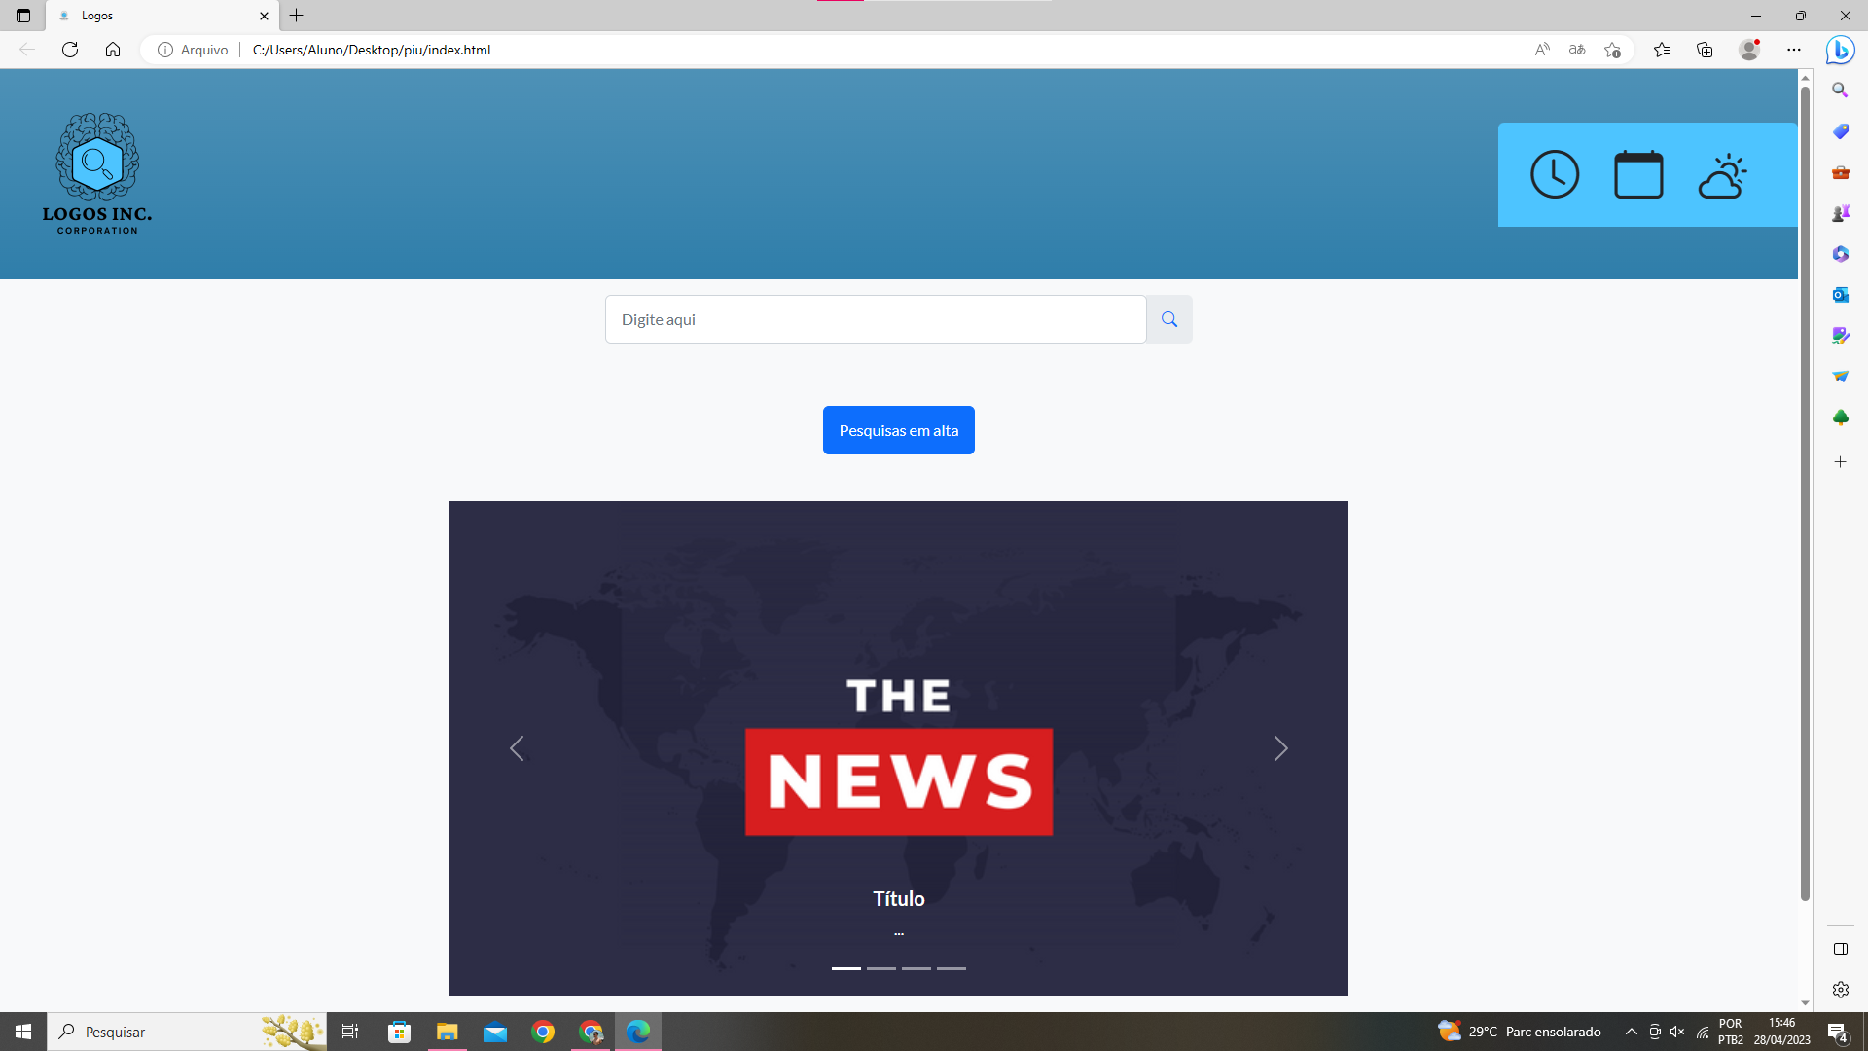

O usuário pode digitar a sua busca no impute e intuitivamente apertar o botão para pesquisar.

O carrossel pode ser passado mesmo sem o seu tempo ter acabado, assim o usuário não fica refém do tempo.

O botão de notícias recentes abre uma navbar lateral que pode visualizar os tópicos mais pesquisados

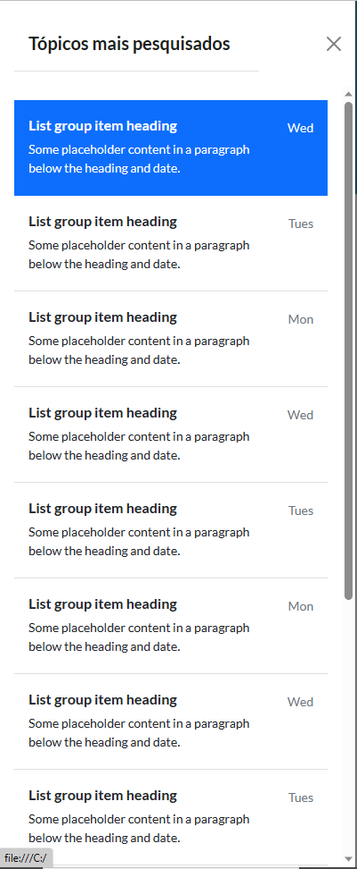

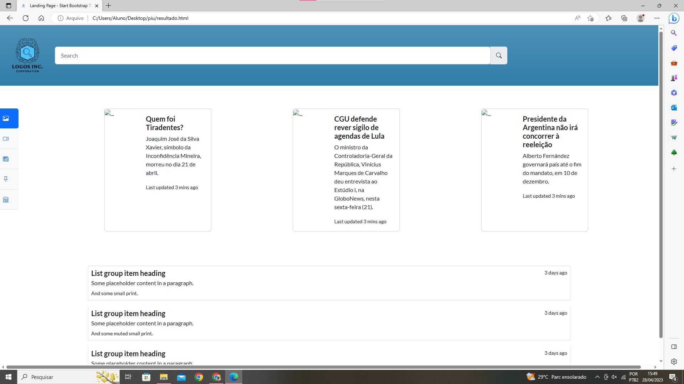

Na segunda tela o usuário continua com a opção de pesquisar uma nova consulta e também pode filtrar sua pesquisa atual.

## 

## Arquitetura de Informação:

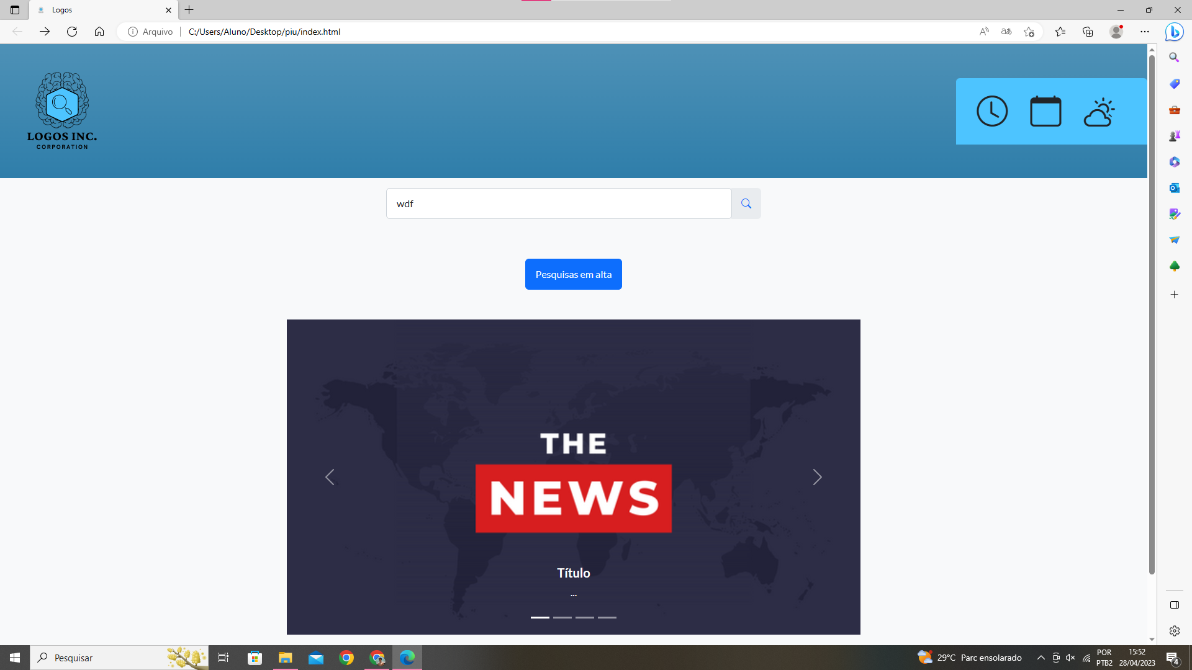

As informações do site estão mais concentradas em cima, onde o usuário olha ao entrar no site, logo na superior esquerda e informações adicionais a direita.

A barra de pesquisa está logo abaixo, no centro da página a seguir o botão das pesquisas mais feitas e as notícias por último, mas ocupando uma boa parte da página para também ter destaque.

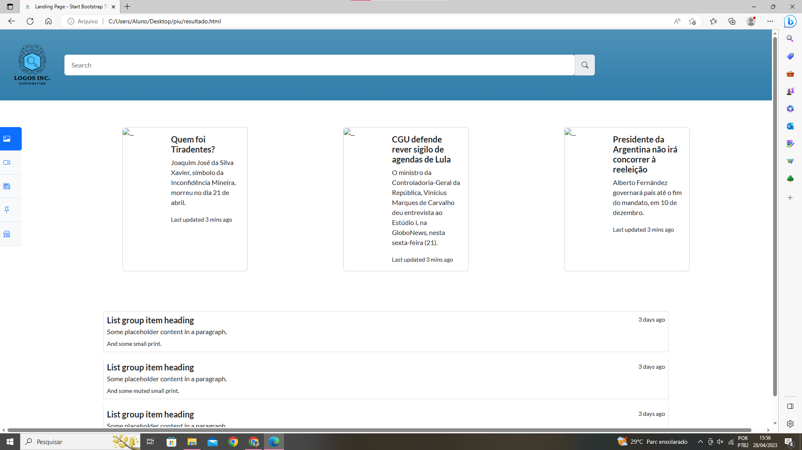

Já na segunda página, a barra de pesquisa vai para cima para dar lugar aos resultados mais significativos e abaixo os demais resultados.

A barra de filtro dos resultados vai para a lateral, ao lado das buscas mais relevantes.

A logo continua na parte superior esquerda.

## Visual design:



As cores se repetem ao longo de todo o projeto, dando uniformidade para ele. As cores escolhidas dão ideia de calma.

O menu superior sempre fica do mesmo tamanho, mesma cor e a logo na mesma proporção.

Os botões apresentam cor branca, mas um pouco mais escura para se diferenciar do fundo.

A cor do menu de hora, data e clima é a mesma do interior da logo.

## 5 Conceitos de Usabilidade

1.EFICÁCIA



Utilização de um linguajar de fácil entendimento para indicar onde deve ser feito a pesquisa, facilitando a experiência do usuário em relação ao site.

2.EFICIÊNCIA

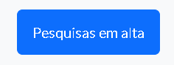

A aplicação do botão que redireciona para uma aba em que irá apresentar tópicos mais pesquisados, ou pesquisas que estejam relacionadas ao conteúdo consumido pelo usuário, permite que o tempo diminua em relação a uma tarefa que é muito utilizada.

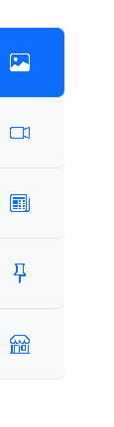

A filtragem de informação é uma ótima forma de sintetizar a pesquisa de usuário, diminuindo o tempo do usuário até encontrar o que deseja.

3.ENGAJAMENTO

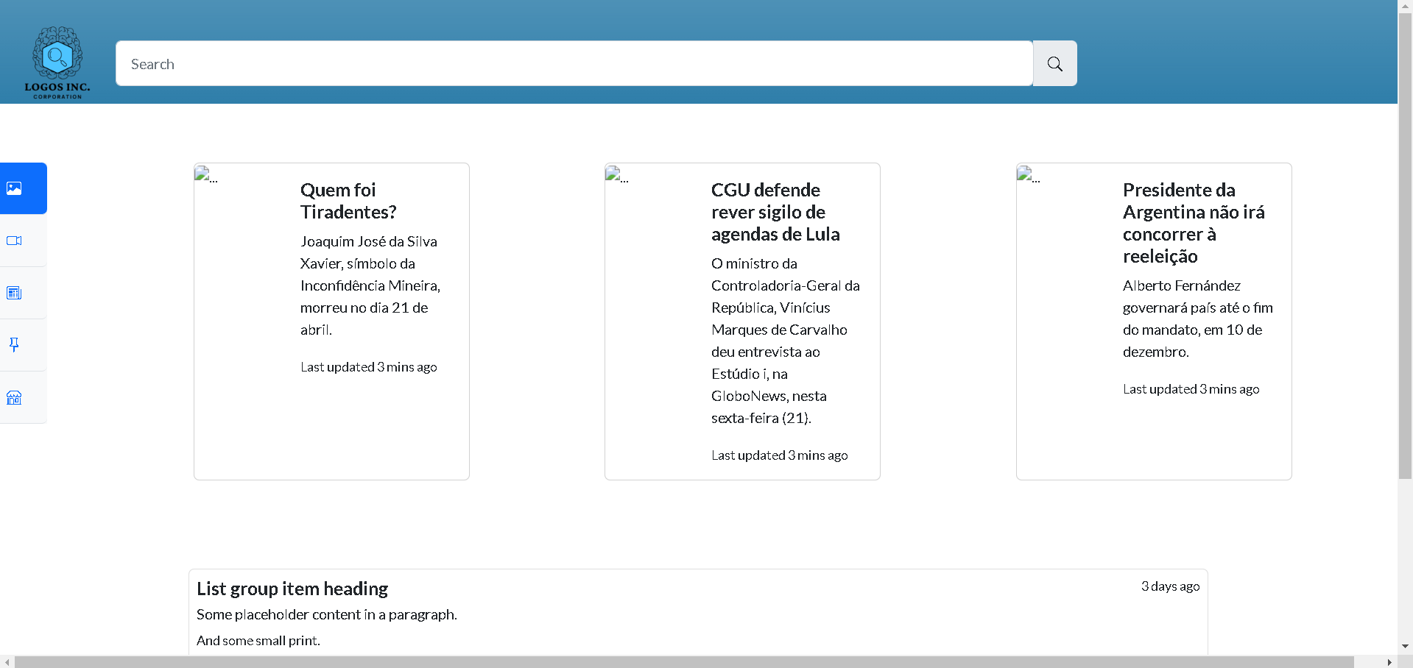

O layout: a forma de apresentação das informações e a utilização das cores, são formas de chamar atenção do usuário para se tornar cliente frequente do site.

4.TOLERÂNCIA AO ERRO

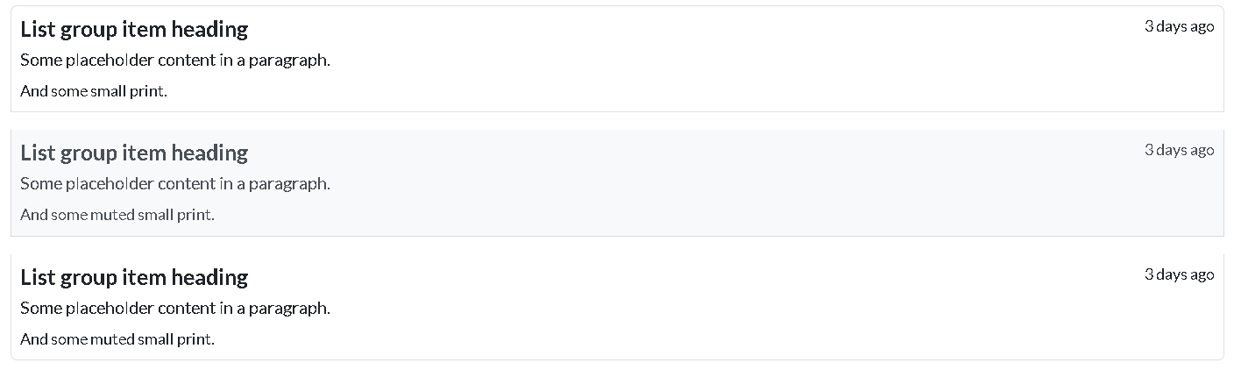

Tornar a apresentação dos resultados da pesquisa uma cor mais e escura e o cursor se apresentar como um dedo, mostra ao usuário que o link é clicavel e o campo onde pode ser clicado.

5.FÁCIL DE APRENDER





A utilização de elementos e ícones que remetem ao nosso dia a dia, permite que o usuário faça uma relação com o significado e facilite sua interação com o site.